Инструкция по использованию SVN 1
Для пользователей Windows 1
Установка svn-клиента 1
Создание локальной копии репозитория 1
Добавление/исправление файлов репозитория 3
Ревизии 3
Для пользователей Unix 4

Инструкция по использованию SVN

Для пользователей Windows

Установка svn-клиента
Под windows предлагаю использовать TortoiseSVN - бесплатный SVN клиент. Его можно скачать с официального сайта:
http://tortoisesvn.net/downloads.html

Создание локальной копии репозитория
После установки TortoiseSVN в контекстном меню проводника появляются новые пункты:
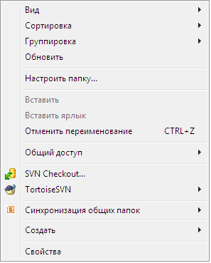
Для создания копии уже существующего репозитория выбираем пункт “SVN Checkout…”. В появившемся окне в поле “URL of repository” вбиваем https://mipt-hw.googlecode.com/svn/trunk/, в поле “Checkout directory” – локальный путь для размещения репозитория. Остальное – по дефолту.
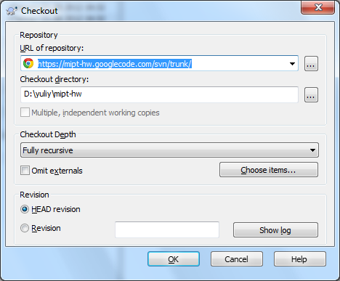
Жмем OK и смотрим, как копируется репозиторий.
Команда checkout нужна только для создания копии репозитория в первый раз. При этом в каждой папке репозитория создаются подпапки “.svn”. Их удалять не стоит ☺ Для получения последних изменений в репозитории используется команда update: жмем правой кнопкой по интересующей папке и выбираем в контекстном меню пункт “SVN Update”:
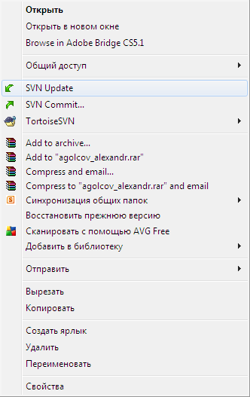

Добавление/исправление файлов репозитория
Заметьте, что файлы и папки, закоммиченные в репозиторий помечены зеленой галочкой. Когда Вы создаете новый файл/папку их нужно сначала внести в репозиторий командой add: жмем правой кнопкой, выбираем в подменю “Tortoise SVN” пункт Add:
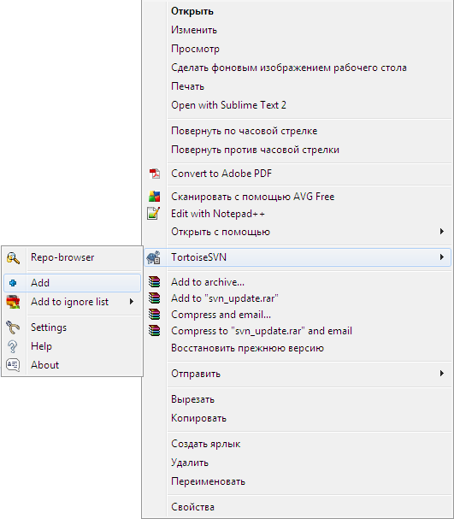
Команда add не отправляет изменения в сеть. Для этого необходимо выполнить команду commit: все аналогично, жмем правой кнопкой на интересующую папку/файл и выбираем “SVN Commit”.
На этом этапе Вас спросят пароль. Если Вы еще не генерировали пароль для svn, то пройдите на эту страничку:
https://code.google.com/hosting/settings
Также при коммите Вам будет предложено оставить commit-message. Это не обязательно, но советую описывать что и зачем Вы коммитите. Самим же потом будет проще разобраться в своих изменениях.

Ревизии
Каждое изменение в репозитории: добавление, удаление, исправление файла или папки сохраняется и нумеруется. Номер изменения называется ревизией. Так что, Вы можете в любой момент посмотреть историю коммитов (с помощью тортойс, либо прямо на сайте) и откатиться до нужной ревизии.

Для пользователей Unix
Установка svn-клиента (в Linux Ubuntu/Debian):
sudo apt-get install svn
Создание локальной копии репозитория:
svn checkout https://mipt-hw.googlecode.com/svn/trunk/ mipt-hw --username your_email@gmail.com
Получение последних изменений:
svn up
Коммит:
svn commit filename.cpp

